水溝日
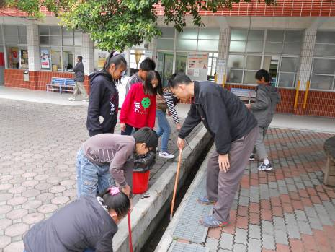
說明 | 每個月15日清理水溝
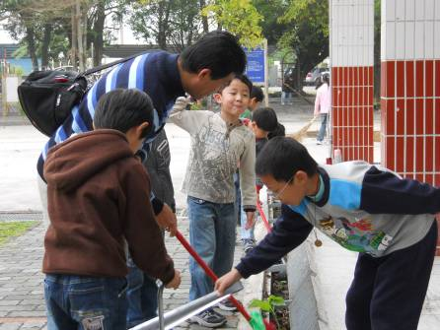
說明 | 每個月15日清理水溝

